实验编号： 6 **四川师大《IOS》实验报告 2018** 年 **10** 月 **17** 日

### **计算机科学学院** 2016 级 4 班 实验名称： Auto Layout _

姓名：__蒋星_ 学号：_2016110418_ 指导老师：__李贵洋__ 实验成绩:_____

**实验 六** Auto Layout

1. 实验目的及要求

### (1) 掌握UIKit基本结构

### (2) 掌握UIKit界面构造技术

### (3) 掌握自动布局方法

1. 实验要求

### (1) 认真填写实验报告，附加源代码（主要代码）和实验运行结果记录。

### (2) 对设计好的程序，检查输出是否符合预期，如有错请分析错误原因并解决。

1. 实验内容
2. 采用Autolayout 中的 stackview 和约束实现以下布局；

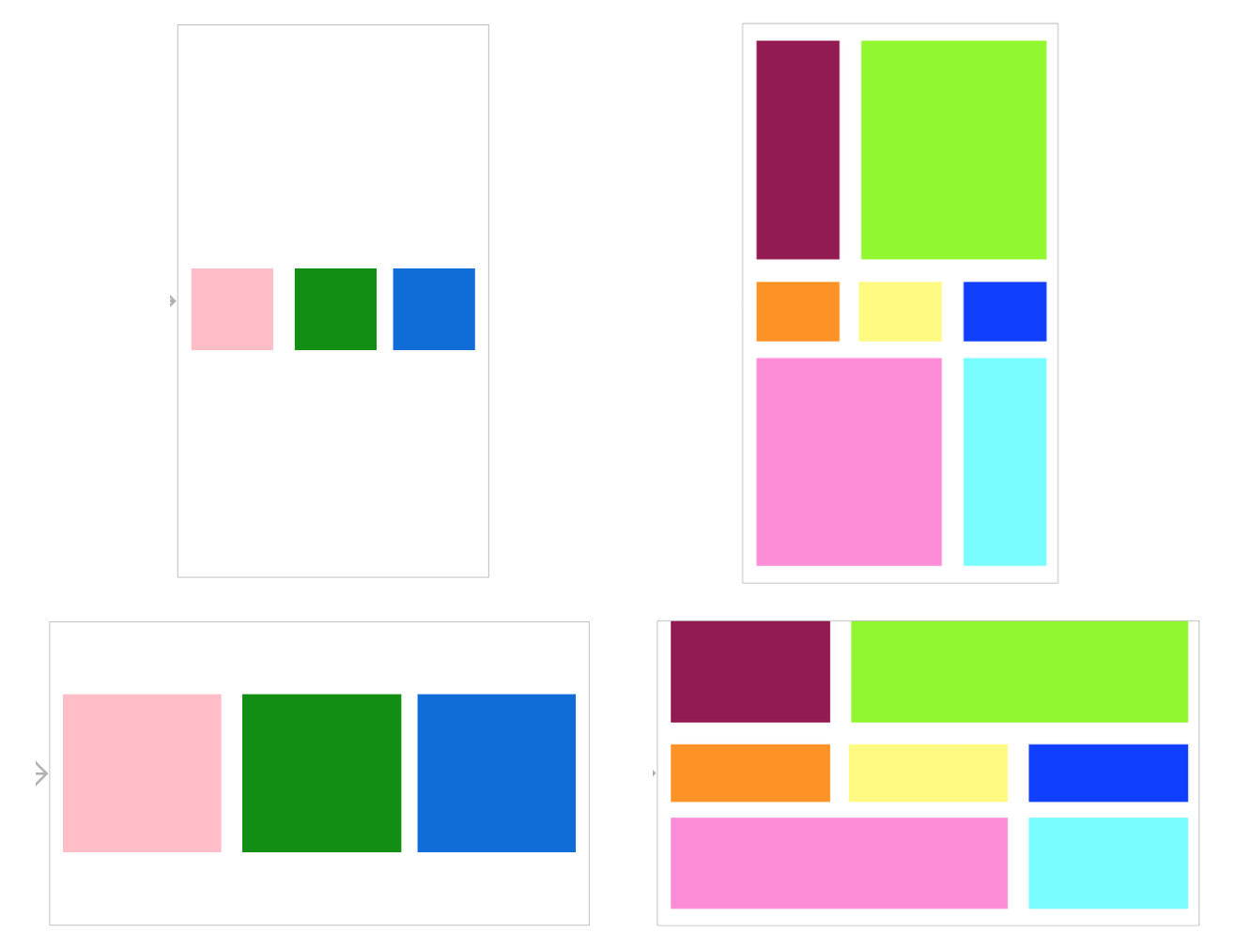

1. 采用纯代码添加试图以及相应约束的方式实现下述布局；

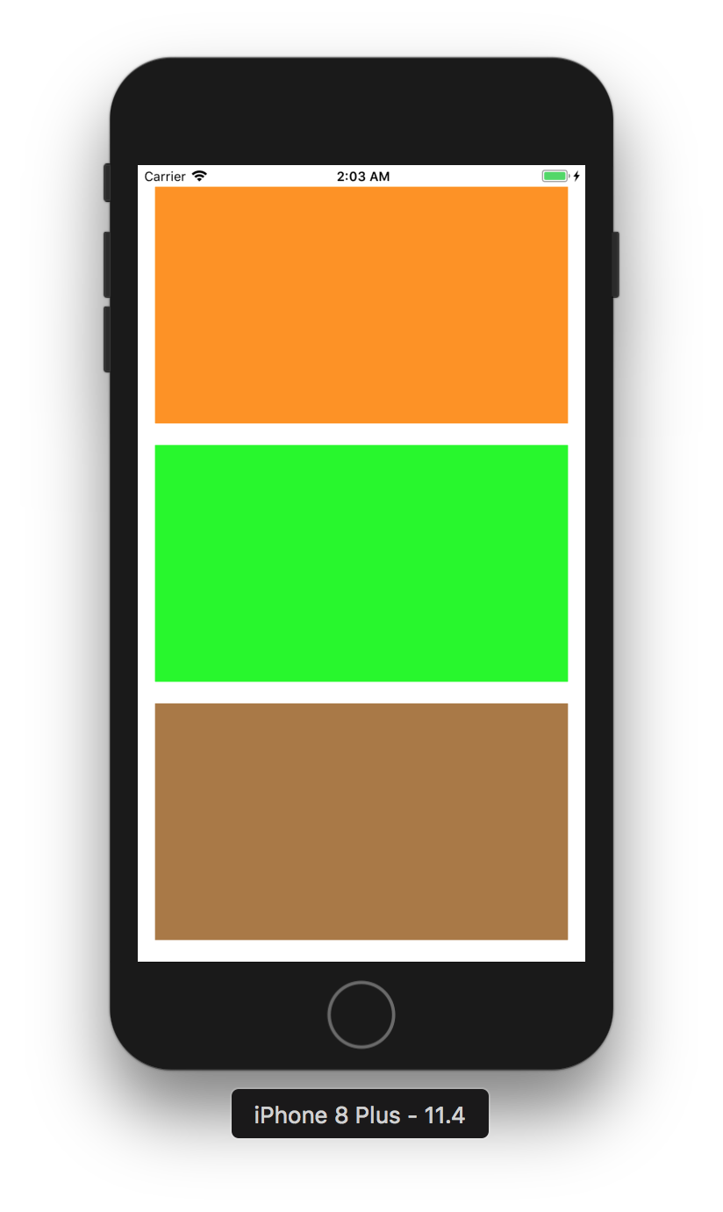 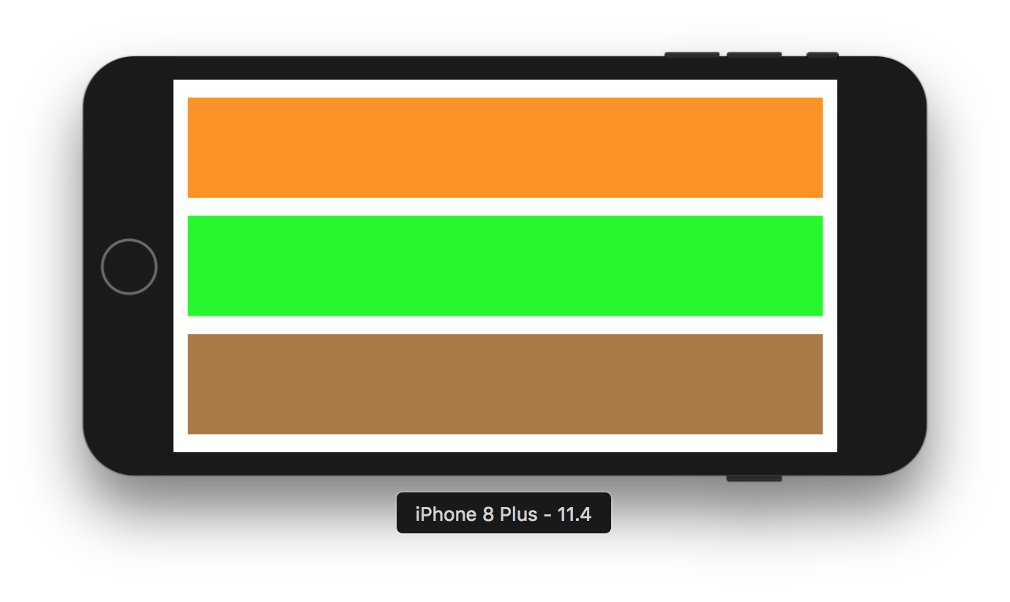

1. 实验主要流程、基本操作或核心代码、算法片段（该部分如不够填写，请另加附页）
2. 采用Autolayout 中的 stackview 和约束实现以下布局；



* 程序代码：
* 运行结果：

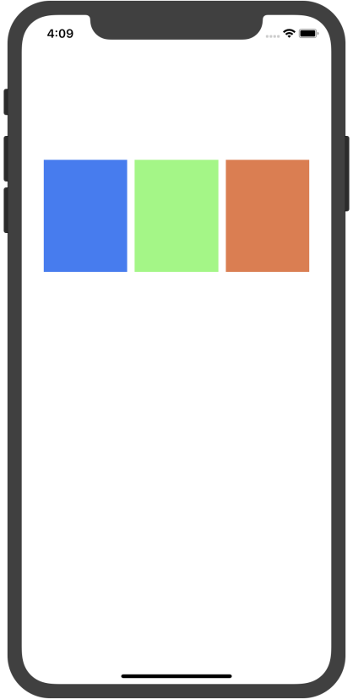

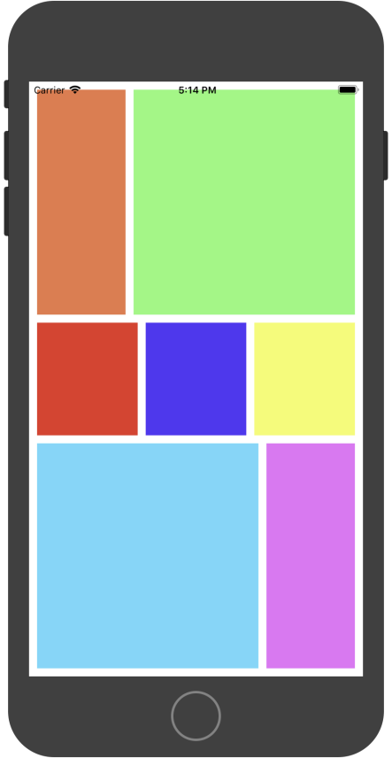

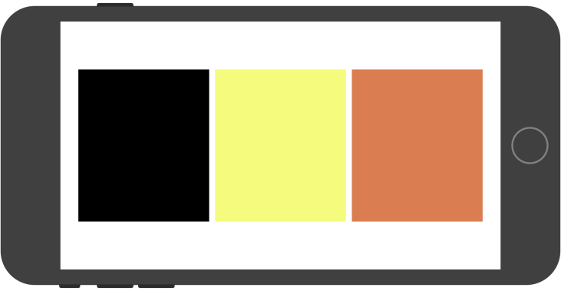

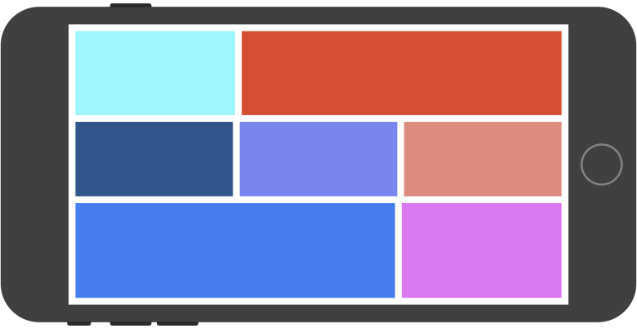

1. 采用纯代码添加试图以及相应约束的方式实现下述布局；

 

* 程序代码：

import UIKit

class ViewController: UIViewController {

override func viewDidLoad() {

super.viewDidLoad()

// Do any additional setup after loading the view, typically from a nib.

let redView = UIView()

redView.backgroundColor = colorLiteral(red: 1, green: 0.4327443838, blue: 0.2977368832, alpha: 1)

let greenView = UIView()

greenView.backgroundColor = colorLiteral(red: 0, green: 0.9768045545, blue: 0, alpha: 1)

let blueView = UIView()

blueView.backgroundColor = colorLiteral(red: 0, green: 0.4784313725, blue: 1, alpha: 1)

let stackView = UIStackView(arrangedSubviews: [redView,greenView,blueView])

stackView.axis = .vertical

stackView.alignment = .fill

stackView.distribution = .fillEqually

stackView.spacing = 20

stackView.frame = CGRect(x: 20, y: 20, width: 200, height: 400)

view.addSubview(stackView)

stackView.translatesAutoresizingMaskIntoConstraints = false

stackView.leadingAnchor.constraint(equalTo: view.leadingAnchor, constant: 20).isActive = true

stackView.topAnchor.constraint(equalTo: view.topAnchor, constant: 20).isActive = true

stackView.trailingAnchor.constraint(equalTo: view.trailingAnchor, constant: -20).isActive = true

stackView.bottomAnchor.constraint(equalTo: view.bottomAnchor, constant: -20).isActive = true

}

override func didReceiveMemoryWarning() {

super.didReceiveMemoryWarning()

// Dispose of any resources that can be recreated.

}

}

* 运行结果：
* 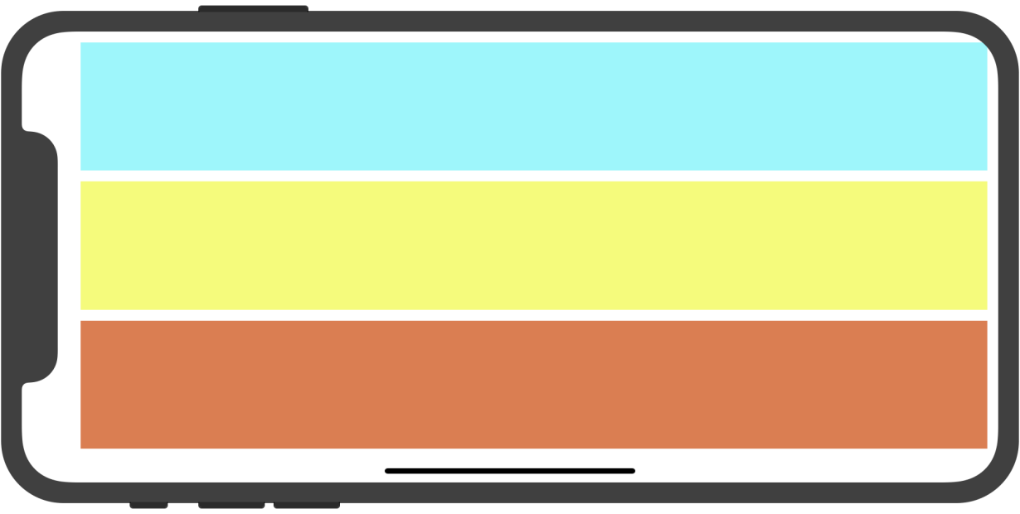

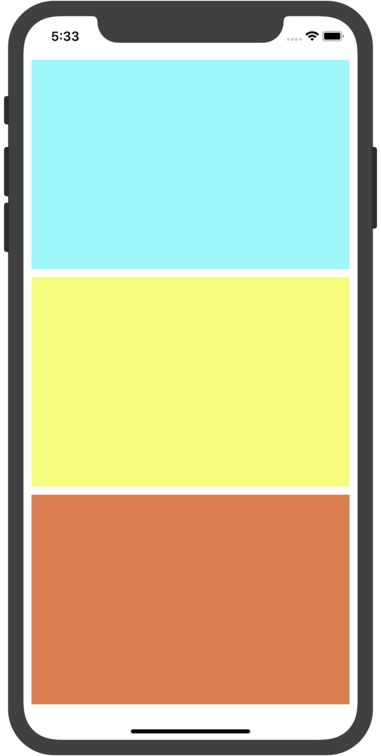

1. 实验结果的分析与评价（该部分如不够填写，请另加附页）

Github地址：https://github.com/KikcerGoer/study-swift/tree/master/homework

注：实验成绩等级分为（90－100分）优，（80－89分）良，(70-79分)中，（60－69分）及格，（59分）不及格。